

８月クラスだより

新しいお友だちを紹介します



１歳になります！

おたんじょうび おめでとう☆

みんなで楽しくあそぼうね☆

ゆきぐみ　令和６年度　前川乳児保育園

毎日暑い日が続きますね。今年は一段と暑い夏ですが、湯水遊びでは手作り玩具のペットボトル噴水やシャワーに手をのばしたり、色水氷・寒天などの様々な感触に触れたりして楽しんでいます。沐浴では初めは緊張していた子も慣れてきて、リラックスしたような表情で入っています。今後も気温や体調に合わせて汗を流し、休息をとりながら快適に暑い夏を過ごせるようにしていきたいです。

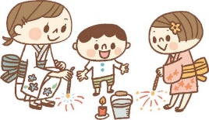



こんな楽しいあそびをしています♪

作り方も簡単なのでおうちでもやってみてくださいね☆☆作り方はインスタでも！



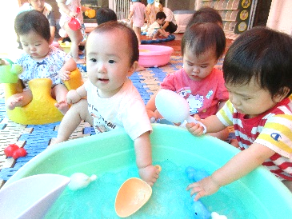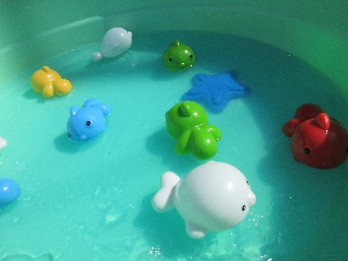



指導計画

“つんつん”“ぷるぷる”“ぐちゃぐちゃ”

寒天ゼリーに夢中！！気持ちいいね～♥

月主題　『ゆったりと』

ねらい　☀様々な物に触れ、五感を使う。

☀あそびと休息のリズムを整え、暑い夏を元気に過ごす。

内　容　☀一人ひとりの健康状態に合わせて、ゆったりと快適に過ごす。

☀保育者とスキンシップをとることで、安心して過ごす。

☀安心してミルクを飲んだり、様々な味や食材に慣れて食べたりする。

☀保育者や友だちと一緒に湯水遊びや沐浴をし、心地良さや楽しさを感じる。

☀歌や手あそびを喜び、手をたたいたり、体をゆらしたりする。

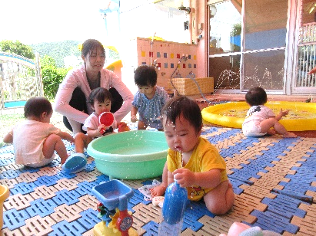

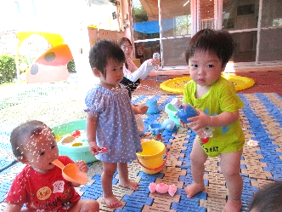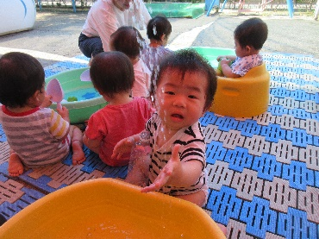



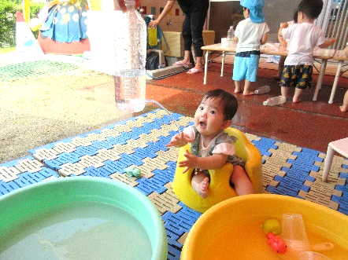

「わぁ～」“なにこれ～”

ペットボトルのシャワーに噴水

なんでお水が出てくるの？？不思議だね☆



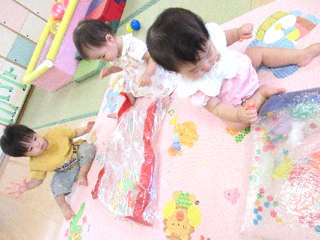

今月の行事

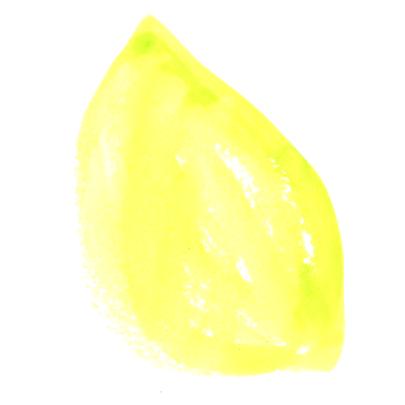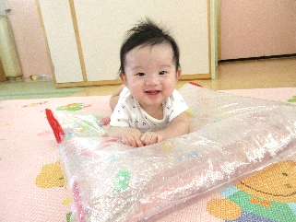 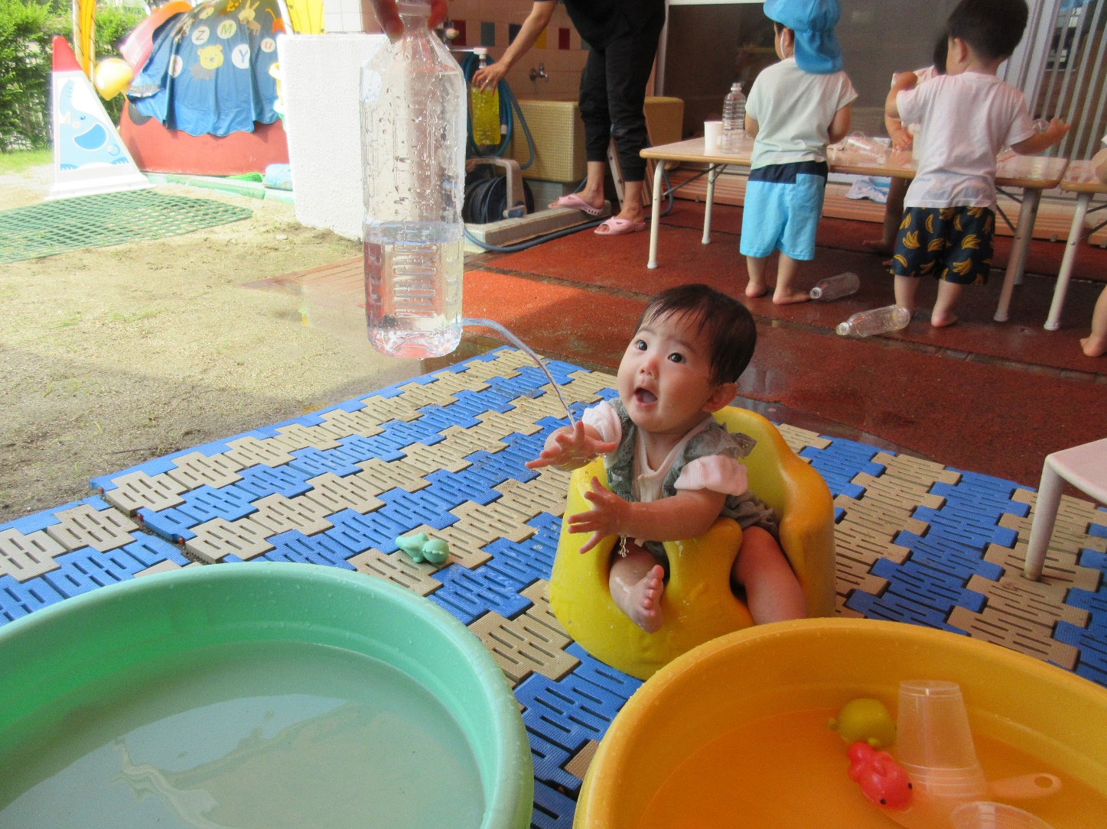

5日　形態測定

6日　避難訓練(心肺蘇生)

26日 体重測定

28日 誕生会

☆実習生が来ます

　　　　　文理大学7/31～8/9

　　　　　県立総合看護学校8/5～8/8

　　　　　四国大学看護学科8/20.21.29.30

今月のうた

♪うみでおよぐ

　(幼児讃美歌)

♪かにさん

♪きれいなさかな

♪さかながはねて

“ちゃぷんちゃぷん”“ぺちぺち”

室内ではウォーターマットに触ったり、寝転んだり

冷たいね～☆

☀休息を十分にとり、水分補給や栄養面に気をつけるようにしてください。

☀毎日入浴して、皮膚を清潔に心がけましょう。

☀爪は顔などを傷つけやすいので、丸く角のないように　こまめに切っておいてください。